湖南师大附中高一地理期中考试试卷

必做题（100分）

一、选择题（每小题2分，共50分）

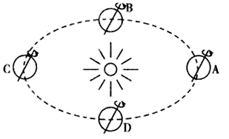

读地球公转示意图，完成1-2题。

1． 图中字母C所代表的节气是( B )

A．春分  B．夏至 C．秋分 D．冬至

2．有关劳动节前后太阳直射点和不同地球公转速度的叙述

正确的是（   B  ）

A．公转到AB间，速度逐渐减慢

B．公转到BC间，太阳直射点在北半球

C．公转到CD间，速度逐渐加快

D．公转到DA间，太阳直射点在南半球

2017年8月底国内众多网上论坛上有关“太阳耀斑烧毁手机”的传言沸沸扬扬：“根据美国太空总署消息，2017年9月4日，木星、地球与太阳成一条直线，届时将会发生太阳耀斑爆发，这次爆发将会干扰通讯、损毁手机，建议用户当天关闭手机。”联系所学知识完成3-4题。

3.太阳活动耀斑主要发生在太阳大气层的（ B ）

A.光球层 B.色球层 C.日冕层 D.电离层

4.下列现象中，属于太阳活动对地球产生影响形成的是（ C ）

①地面无线电短波通讯的受干扰 ②地球两极地区出现极昼极夜现象

③大气中二氧化碳近年来增长很快，导致海平面上升 ④地球两极地区的夜空出现极光

A. ① ② B. ① ③ C. ① ④ D. ② ④

下图为“太阳辐射、地面辐射和大气辐射关系示意图”。读图完成5～6题。

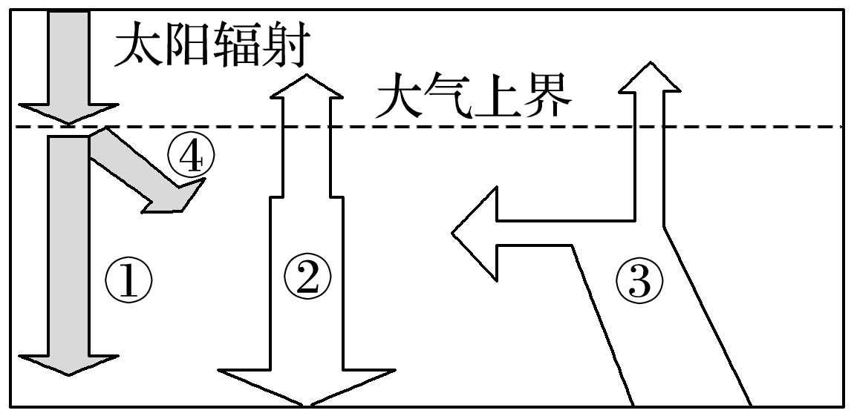

5．对流层大气热量主要直接来源于(　C　)

A．① B．② C．③ D．④

6．深秋时节，用烟熏防御霜冻，主要是因为烟雾可增强(　B　)

A．① B．② C．③ D．④

下表为“我国某地区未来三天的天气预报资料统计表”。据此回答7～8题。

|  |  |  |  |  |
| --- | --- | --- | --- | --- |
| 日期 | 天气 | | 气温 | |
| 26日 | 白天 | 晴 | 高温 | 4 ℃ |
| 夜间 | 小雪 | 低温 | －3 ℃ |
| 27日 | 白天 | 小雪 | 高温 | 6 ℃ |
| 夜间 | 晴 | 低温 | －4 ℃ |
| 28日 | 白天 | 晴 | 高温 | 2 ℃ |
| 夜间 | 晴 | 低温 | －8 ℃ |

7.下列锋面天气图中画法符合此次天气变化的是(　D　)

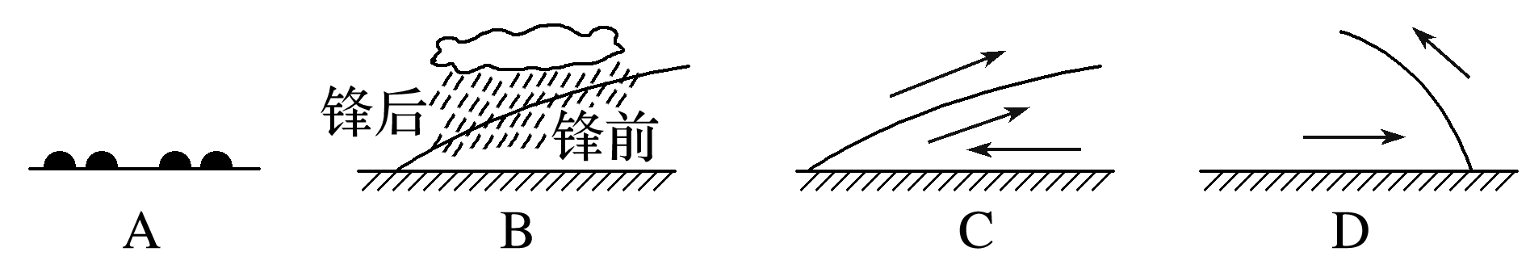

8．28日，该地区的昼夜温差变大，其最主要的原因是(　B　)

A．单一暖气团控制，晴朗天气为主

B．冷锋过境后，天气转晴

C．暖锋过境后，天气转晴

D．大气运动以上升气流为主

下图是是某岛屿上由柱状节理及其发育的墨绿色玄武岩构成的石柱林，远远望去，犹如镶嵌在蓝天碧海之中的一块墨玉；右图为地壳物质循环示意图。完成9～10题。

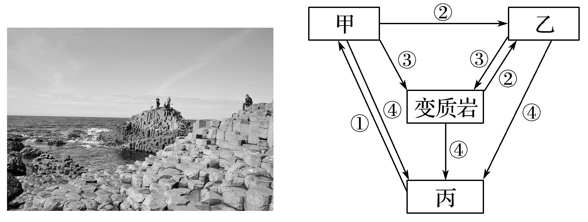

9．有关该岛岩石形成的原因是(　D　)

A．海水常年的侵蚀作用 B．河流携带的泥沙固结变质

C．岩浆侵入地壳缓慢冷却 D．岩浆喷出海底快速冷却

10．该石柱林的主要形成过程与图中序号直接相关的是(　A　)

A．① B．② C．③ D．④

下图为我国季风区某山地的地质横剖面示意图，该地区裁弯取直开挖了引水隧洞，连接了同一条河流的不同河段。据此完成下列11-12题。

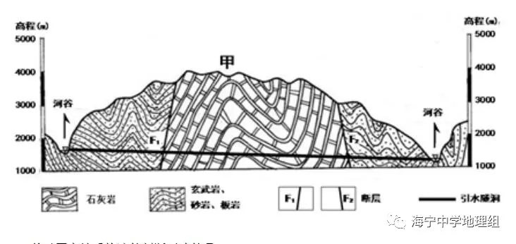

11.关于图中地质构造的判断正确的是（ C ）

A. 甲位于向斜的槽部 B. 隧道沿线地质条件稳定

C. 图中的河谷均位于背斜谷 D. F1断层形成早于F2断层

12.图示地区岩溶地貌广泛存在，主要原因是 （ D ）

A. 地势起伏较小 B. 植被稀疏

C. 降水季节分配不均 D. 石灰岩具有可溶性

下图是1992年和2003年格陵兰冰原面积对比图。读图回答13～14题。

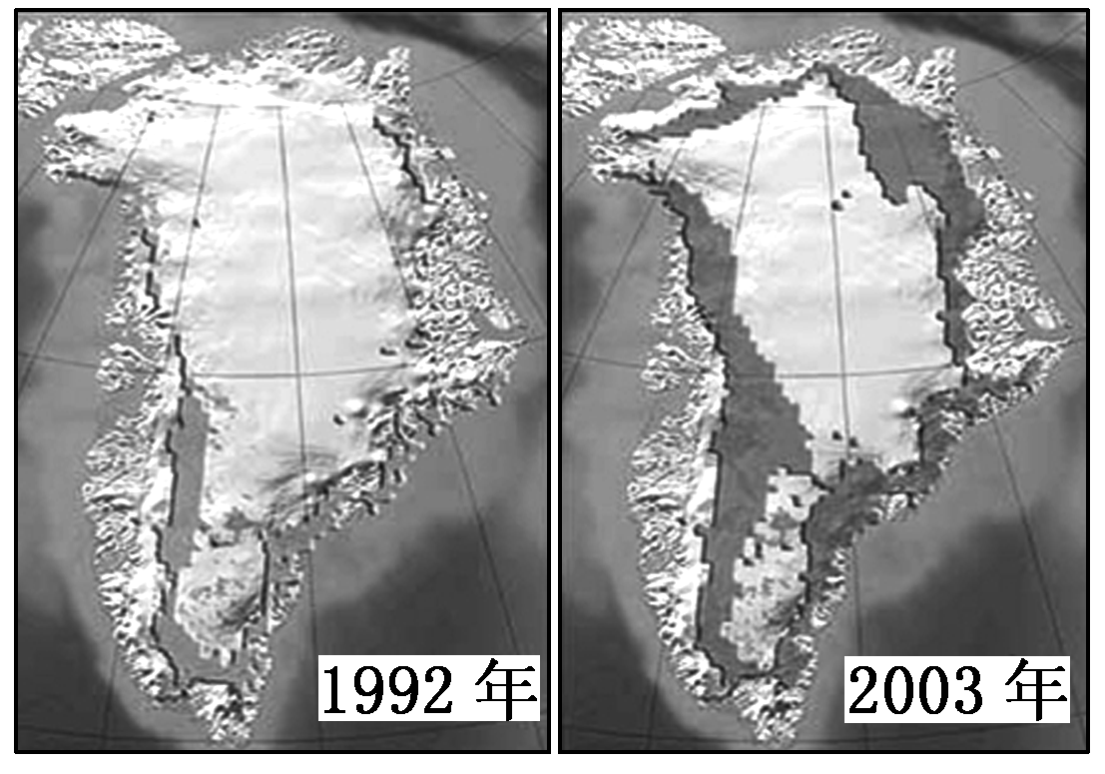

13．1992年至2003年格陵兰冰原面积不断缩小，反映了( D　)

A．地壳活动加剧 B．日地距离缩短 C．黄赤交角增大 D．全球气候变暖

14．全球冰川大量融化和退缩会导致(　A　)

A．海平面上升，海岸侵蚀加剧 B．冰川融水增多，全球水量增加

C．海洋面积增大，海岸线长度增加 D．热量消耗增多，全球温度下降

读“澳大利亚气候类型与自然带分布示意图”，完成15～17题。

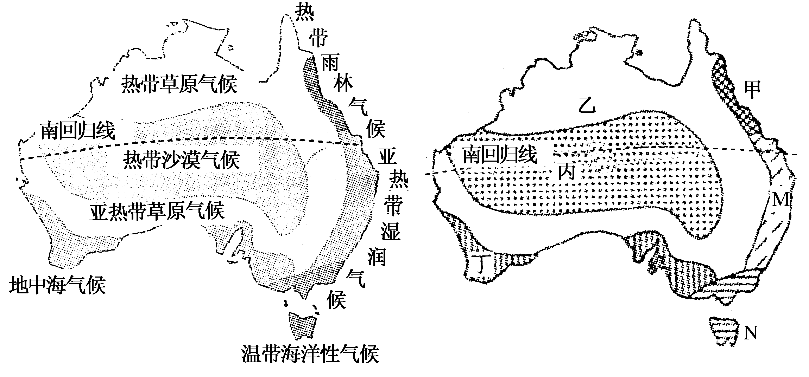

15．图中M自然带东西宽度较小，其主要影响因素是(　A　)

A．地形 B．洋流 C．土壤 D．人类活动

16．甲、乙、丙、丁四自然带中，郁闭度(森林中乔木树冠遮蔽地面的程度)最高的是(　A　)

A．甲 B．乙 C．丙 D．丁

17．我国下列地区植被景观与N岛最相似的是(　C　)

A．海南岛 B．长江三角洲 C．山东半岛 D．柴达木盆地

下图是“陆地环境各要素的相互关系示意图”。读图完成18-19问题。



18．图中A、B、C、D箭头中，表示形成黄土高原千沟万壑地表形态的地质作用是（ C ）

A、A B、B C、C D、D

19．下列有关气候与土壤关系的说法，正确的是（　B　）

A．寒冷的气候条件下，土壤中的有机质含量少

B．温暖湿润的气候条件下，微生物分解有机质较快

C．温暖湿润的气候条件下，土壤中的有机质含量较多

D．高温多雨的气候条件下，土壤多呈碱性

读“中国人口增长趋势及预测图，”回答20～21题。

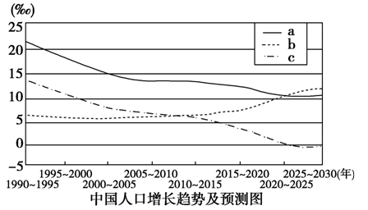

20．图中a、b、c三条曲线依次表示的是 ( A )

A．出生率、死亡率、自然增长率 B．出生率、自然增长率、死亡率  
C．死亡率、出生率、自然增长率 D．死亡率、自然增长率、出生率

21．根据图中曲线判断，下列说法正确的是( D )

A．中国人口最多的年份出现在2015～2020年间  
B．b曲线自2015年后逐渐上升可能是医疗水平不断提高造成的  
C．2015～2020年间我国人口增长处在传统型阶段  
D．2025年后我国人口数量可能会逐步减少

近年来，我国山西、内蒙古等能源输出地逐步用电力输出代替煤炭输出。沿海输入地鼓励用电，优化能源消费结构。完成22-23题。

22．用电力输出代替煤炭输出会（ B ）

①增加输出地环境压力 ②减少我国温室气体排放

③促进输出地经济增长 ④增加我国交通运输压力

A. ①② B. ①③ C. ②④ D. ③④

23．输入地鼓励居民用电动汽车替代燃油汽车，主要目的是（ A ）

A.改善大气环境 B.缓解交通拥堵 C.减轻噪声污染 D.减少交通事故

读影响人口迁移的主要因素示意图，完成24-25题。  
  
24.我国东南沿海地区吸引大量民工迁入的主要原因是(　C　)

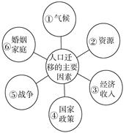

A．① B．② C．③ D．④

25.近年来，大量叙利亚难民逃往欧洲，其产生的原因是(　C　)

A．② B．④ C．⑤ D．⑥

二、综合题（50分）

26、读“北半球某地的气压分布图”，完成下列各题。（14分）

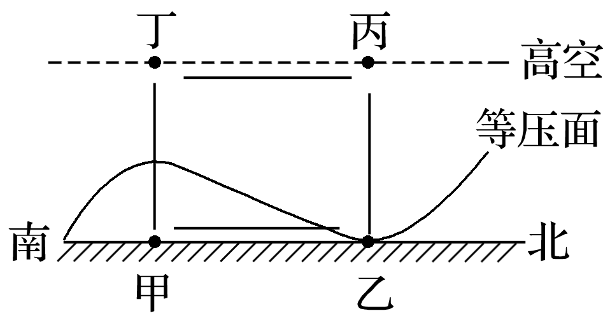

(1)判断甲、乙、丙、丁四地气压的大小关系：________________________；并在图中用箭头标出气流运动方向。

(2)甲、乙两地中气温较高的是____________地，其对应的天气状况常为____________天气，气温日较差较大的是__________地。

(3)假若图示环流为城市热岛环流，则表示郊区的是________地。

(4)在图中画出高空的等压面弯曲状况。

*答案：(1)甲>乙>丙>丁　画图略(呈逆时针流动)*

*(2)乙　阴雨　甲　(3)甲　(4)画图略(与近地面弯曲方向相反)。*

27．读世界某海区洋流分布示意图，回答下列问题。(18分)

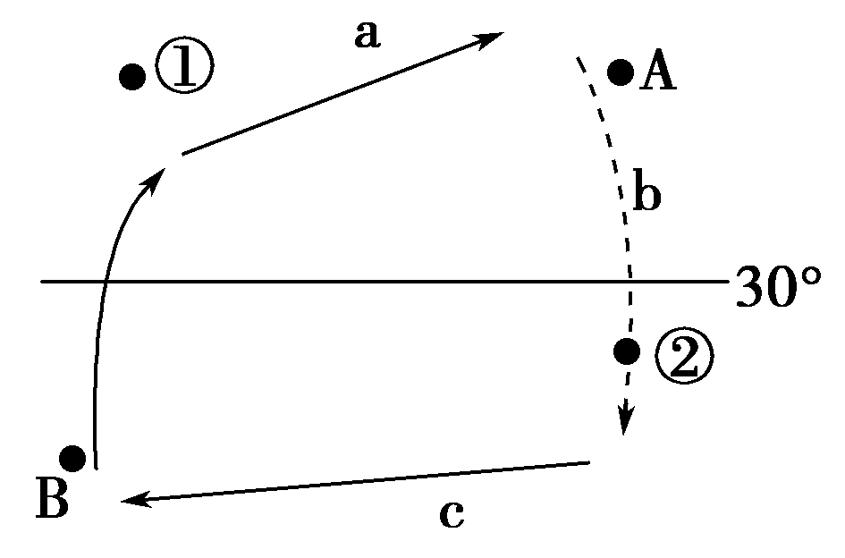

(1)该海域位于________半球，b洋流的性质为________。

(2)若该环流位于大西洋，图中①处附近海域为世界著名的________渔场，它位于a和________（填洋流名称）的交汇处。世界上同属此种原因形成的大渔场还有________、________等。

(3)若该环流位于太平洋，有人想利用盛行风和洋流的有利条件，乘帆船远航，从A到B，又返回到A，依次利用的盛行风名称是________、________。

(4)若此时北印度洋的洋流环流与图示环流方向相同，则下列说法正确的是(　　)

①地球公转至近日点附近 ②开罗正值少雨时节

③正是北极科考的良好时期 ④我国河流正值汛期

A．①③ B．②④ C．①②③ D．②③④

*答案：(1)北 寒流　(2)纽芬兰　拉布拉多寒流　北海道渔场　北海渔场*

*(3)东北信风 盛行西风　(4)D*

28．阅读材料，回答下列问题。(18分)

材料一　我国部分区域图。

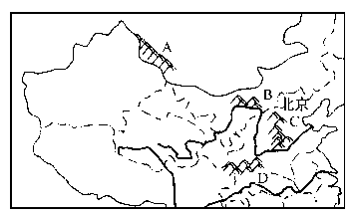

材料二　我国部分山地自然带及植被分布示意图。

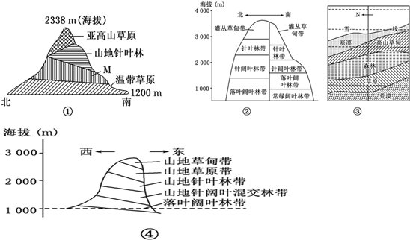

(1)若材料二中各山地分别属于材料一图中的四座山脉，那么①可能是_____山脉，②可能是_____山脉，③可能是_____山脉，④可能是_____山脉。(填字母)

(2)①山地中M处植被可能是(　　)

A．常绿阔叶林 B．针阔叶混交林

C．高山草原 D．亚热带常绿硬叶林

(3)①山地中南坡的森林植被比北坡分布广泛的主要原因是________________________________________________________________________。

(4)④→①→③基带有区别，主要影响因素是________，三地基带变化体现了________分异规律。

(5) ②山地南北坡基带存在差异，原因是______

*答案：(1)B　D A　C　(2)B　(3)南坡为夏季风迎风坡，降水较多　　(4)水分　干湿度地带（经度地域） （5）南北坡基带所处气候类型不同（南北坡基带热量条件不同）．*

选做题（每小题2分，共50分）

2015年3月9日，全球最大太阳能飞机“阳光动力2号”从阿布扎比开始环球飞行，向东途经重庆等11城市,于7月26日飞回阿布扎比，完成环球旅行。读图完成1-2问题。

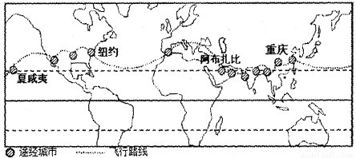

1.图中四城市中，太阳辐射能最丰富的是（ D ）

A．夏威夷 B．纽约 C．重庆 D．阿布扎比

2.飞行期间，重庆与纽约相比（ A ）

A．重庆的正午太阳高度较大

B．重庆的白昼始终较短

C．两地正午物影方向不同

D．两地黑夜逐渐增长

终碛堤是冰川挟带物堆积在冰川末端形成的堤状堆积体。当冰川融水流过终碛堤后，流水挟带的大量碎屑物质堆积成扇形堆积体，称为冰水扇。下图示意终碛堤及冰水扇。据此回答3～4题。

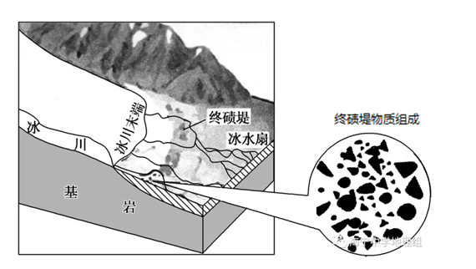

3.终碛堤堆积物具有的特点是（ C ）

A．大小均匀 B．层状结构 C．棱角明显 D．磨圆度好

4.冰水扇形成的主要地质作用过程是（ D ）

A．流水堆积、流水侵蚀、冰川侵蚀、冰川堆积

B．冰川堆积、冰川侵蚀、流水侵蚀、流水堆积

C．冰川侵蚀、冰川堆积、流水堆积、流水侵蚀

D．冰川侵蚀、冰川堆积、流水侵蚀、流水堆积

纳瓦里诺岛是智利的岛屿。位于麦哲伦一智利南极大区，北面是大火地岛，南面是舍恩角是距离南极洲最近的陆地之一．最高点海拔高度1195米。北部平均年降雨量467毫米，而南部则是800毫米。该岛最热月平均气温为9．6℃，最冷月平均气温为1．9℃。岛上人口较少，有一些农场。下图示意纳瓦里诺岛分布。据此完成5-7题。

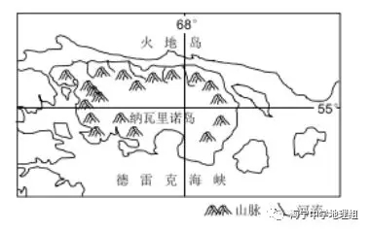

5.该岛北部降水少于南部的原因可能是（ B ）

A. 南部气温低，易形成降水 B. 南部副极地低气压带影响大

C. 南部海洋面积广，水汽多 D. 南部多地形雨

6.纳瓦里诺岛最冷月平均气温较高的主要影响因素是（ D ）

A. 纬度 B. 地形 C. 海陆位置 D. 大气环流

7.该岛人口稀少的主要原因是（ C ）

A. 冻土冰川遍及全岛 B. 土地盐碱化严重

C. 土地生产力低 D. 自然资源短缺

石油地质图上，某一岩层顶部海拔相同点的连线，称为构造等高线（单位：米），可以直观地反映地下的构造情况，它是石油勘探与开发中常用的图件。读某区域含油岩层顶部构造等高线示意图（图中粗实线为河流），回答8-9题。  
  
  
8.①、②、③表示地质勘探过程中三种不同类型的钻井，据图判断它们分别是（ B ）   
 A．气井、水井、油井           B．水井、气井、油井  
 C．气井、油井、水井           D．水井、油井、气井  
9.该地沿Ｅ→Ｆ线绘制的地质剖面图( B )　 

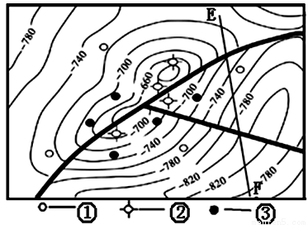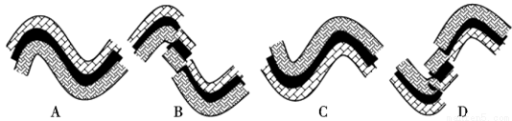

下图为某地理考察小组在沙漠地区利用“日光蒸馏法”取水示意图。回答10-11题。

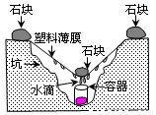

10.该方法揭示了水循环的主要动力包括（A ）

①地球重力 ②太阳能 ③风力 ④温室效应

A.①② B.②③ C.①④ D.③④

11.该方法可以模拟水循环的环节主要有（B ）

①蒸发 ②水汽输送 ③大气降水 ④地下径流

A.①④ B.①③ C.②③ D.②④

安徽省某中学气象兴趣小组，根据亚欧大陆局部地区等压线分布形势图，探究该省秋末冬初天气变化状况。据此完成12-13题。  
12.根据上图，学生绘制了四幅安徽省天气要素变化图，最接近实际状况的是(　B　)

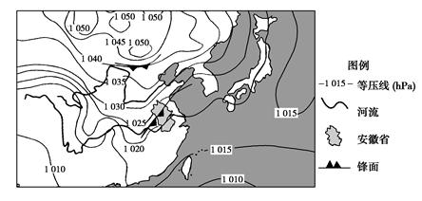

13.该气象兴趣小组预报了安徽省未来两天天气状况，其预报结果最可能出现的是(　C　)

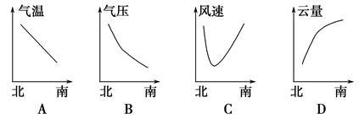

A．皖北地区滑坡、泥石流地质灾害危险等级较高

B．皖南地区可吸入颗粒物空气污染指数增加

C．皖北地区雨过天晴，农作物易受低温冻害影响

D．江淮地区出现狂风、暴雨、冰雹等强对流天气

下图为我国新疆地区雪线高程等值线分布示意图。据此完成14～15题。

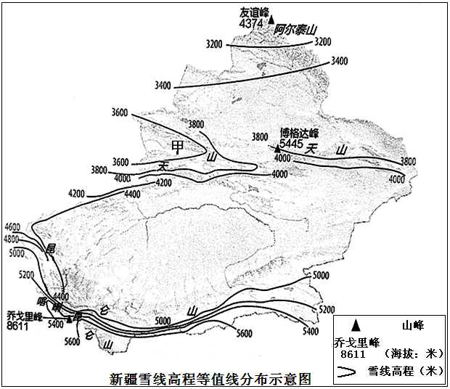

14．影响乔戈里峰、博格达峰和友谊峰雪线高程差异的主要因素是（ D ）

A．海陆位置 B．降水量 C．海拔 D．纬度

15．影响甲处等值线数值特征及弯曲的主要因素是 ( A )

A．大气环流和地形 B．海陆因素和洋流 C．坡度和坡向 D．全球变暖和人类活动

近代，我国滇、藏、川之间的贸易是通过“茶马古道”进行的，它是以马帮（骡马）运输为基础，实现川、滇的茶叶和西藏马匹、药材的交易，故称“茶马古道”。读图完成16-17题。

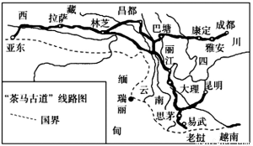

16.马帮运输是滇藏川间一种重要的交通运输方式，采用马帮运输的主要原因是（ A ）

A．骡马适应性强，可满足当地复杂的地形地质条件对交通运输的需要

B．当地经济落后，发展马帮运输可增加就业机会和运输收入

C．可丰富旅游活动的内容，推动旅游业的发展

D．当地畜牧业发达，骡马数量多

17.在建设云南、四川通往西藏的交通线时，国家坚持了先公路后铁路的原则，其原因是( C)

①公路运输的连续性比铁路强，运输效率更高

②沿线地区人口稀少，经济落后，运输量不大

③公路建设的工程造价远比铁路低

④公路运输灵活性强，对地势起伏的适应性远比铁路强

A．①② B．②③ C．③④ D．①④

近年来，山东已成为我国北方地区重要的蔬菜生产基地之一。根据玻璃温室生产蔬菜示意图和所学知识完成18—19题。

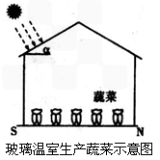

18．大棚中生产出来的蔬菜质量略逊于自然状态下生长的蔬菜，原因是大棚中（ C ）

A．光照太强 B．热量不足 C．日温差较小 D．年温差较小

19．近年来当地有些大棚已经改造成为现代化的玻璃温室。温室正午向阳方向的屋顶倾斜角度可以调节，以使日光能垂直于屋顶入射。一年中屋顶倾斜角a最大的月份是( D )

A．6月 B．8月 C．10月 D．12月

下面四幅图表示二分二至日气压带和风带的分布情况，读图完成20-21题。

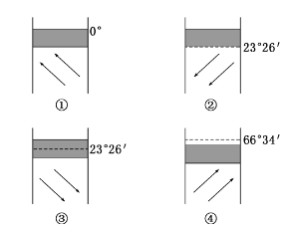

20.四幅图表示的日期属于同一天的是（ B ）

A. ①② B. ①④ C. ③④ D.②③

21.受四幅图中气压带和风带的影响，最不可能出现的气候类型是（ C ）

A.热带草原气候 B. 地中海气候 C.热带季风气候 D.热带沙漠气候

植被的形态深受自然环境的影响。下图是某植物示意图，读图回答22-23题。

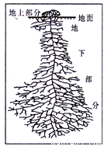

22.该植被生长地区的自然环境最突出的特征是（ A   ）

A．干旱     B．湿润 C．寒冷     D．炎热

23.随着全球变暖，当地蒸发加剧，该类植被最可能发生的变化是（  C  ）

A．地上部分植株变高大 B．地上部分叶片变大

C．地下部分向更深处生长 D．地下部分缩小减少

下图为1995年以来我国三种资源进口依赖度曲线统计表。读图完成24-25题。

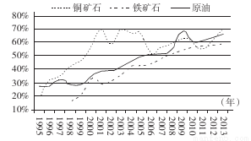

24.关于我国三中资源进口依赖度的叙述，正确的是( D  )

A．1995年至2013年铁矿石资源进口依赖度逐年增加

B．2001年铁矿石需求量小于原油和铜矿石

C．2006年铜矿石的需求量比2001年低

D．从2008年原油进口量超过需求量的一半

25.下列措施中，不能降低我国资源进口依赖度的是(  B )

A．发展科技，提高资源的利用率

B．广开源流，增加资源的进口渠道

C．研发新材料，开发新能源

D．加大本国相关矿产资源的开发